**石河子大学各项体育技能综合评定标准**

**一.篮球：**

一、专项技能（一）

女生：原地单手肩上投篮

受试者持球罚球线后站立，原地单手肩上投篮10次，计算投中次数；每人可进行2次考核，取成绩最好一次。

|  |  |  |  |  |  |  |  |  |  |  |
| --- | --- | --- | --- | --- | --- | --- | --- | --- | --- | --- |
| 分数 | 60 | 54 | 51 | 48 | 42 | 36 | 33 | 30 | 27 | 24 |
| 进球个数 | 6 |  | 5 | 4 | 3 | 2 |  | 1 |  |  |

投中5个及5个以上可以通过。

男生：1分钟跳投

受试者站在以篮圈圆心向地面做投影，以投影为圆心至罚篮线外沿最近距离（4.225米）为半径，画的半圆之外持球，听到测试者开表口令后开始跳投，自投自抢，直至听到停表口令后，停止跳投，并计投篮次数。每人可测2次，取最好成绩。

|  |  |  |  |  |  |  |  |  |  |  |
| --- | --- | --- | --- | --- | --- | --- | --- | --- | --- | --- |
| 分数 | 60 | 54 | 51 | 48 | 42 | 36 | 33 | 30 | 27 | 24 |
| 进球个数 | 8 | 7 | 6 | 5 | 4 | 3 |  | 2 |  | 1 |

投中7个及7个以上可以通过。

二、专项技能（二）

男生：全场综合运球投篮：如下图

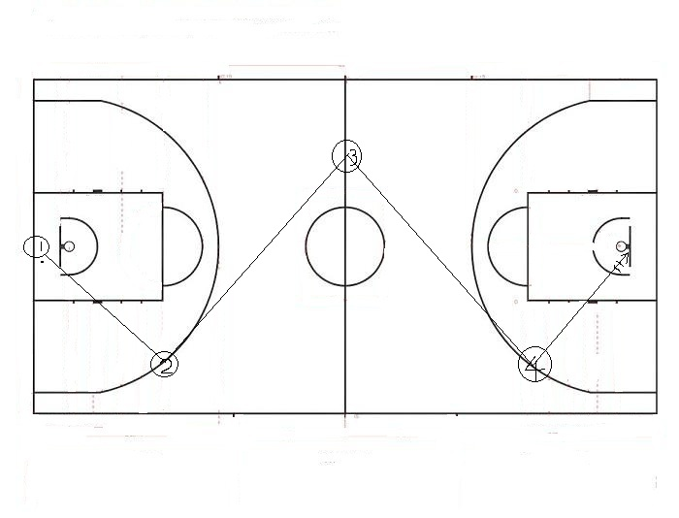

受试者站在①号点上听到测试者口令后，立即用右手开始运球至②号点，做体前变向换手运球，换至左手运球到③号点，然后做左（前）后转身换右手运球至④号点，做变向换左手运球再换至右手运球行进间单手低手投篮（球不中补中）。抢篮板后，按相同方法，左手运球开始原路线返回，最后左手运球行进间单手低手投篮，球中篮筐（球不中补中）停表。每人可测2次，取最好成绩。

女生：全场往返运球切三圆单手低（高）手投篮（女生）：如下图其二

受试者在起点持球，听到测试者开表口令后，运球切①号圆，再切②号圆，然后切③号圆，（1和2、2和3之间必须换手运球）绕“8”字全场运球上篮（球不中补中），抢篮板后按相同方法返回，球中篮停表。每人可测2次，取最好成绩。

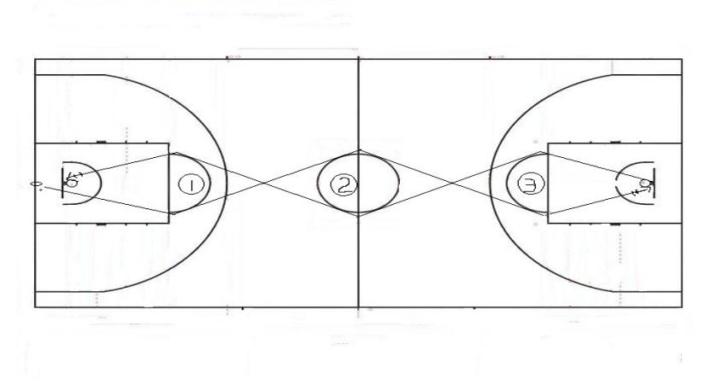

|  |  |  |  |  |  |  |  |  |  |
| --- | --- | --- | --- | --- | --- | --- | --- | --- | --- |
| 考试内容 | | 全场往返切三圆上篮（女）  全场综合运球投篮（男） | | | | | | | |
| 分数 | | 100 | 90 | 80 | 70 | 60 | 50 | 40 | 30 |
| 时间（秒） | 男、女 | 26 | 28 | 30 | 32 | 38 | 40 | 42 | 45 |

26秒及26秒以内可以通过。

**注：专项技能（一）、（二），均达标并且技术动作准确，可免修篮球技能课程**。

**二.网球：**

（一）**基本技术考核：基本技术考核（**100分**）**：选择重点教学内容。其中技评占90%，达标占10%。

底线正反手击球，受试者持球拍底线后站立，队友在底线侧前方3米处给球正手反手各5个，计算正手和反手击球到界内个数；同时教师进行技评。每人进行1次考核。进球8个通过考核。（10分）

技评分评定办法：（90分）

A、连贯、协调、熟练，挥拍动作正确，无错误动作

B、动作基本准确，基本能连贯完成规定的动作，正反手基本准确。能较顺利完成动作。

**（二）对拉球考核：对拉球考核（100分）**：选择与专业队员或教练老师对拉网球，每人5次机会。完成8回合通过考核。

**要求：基本技术考核和对拉球考核均达到80分及以上可免修网球技能。**

**三.乒乓球：**

（一）正手攻球（30分）+正反手发抢（70分）。

1.正手攻球30秒内连续攻球，中途下网或出界可以继续攻球，但发球不计数算30秒内的累加数。1个一分，30个30分为满分。

2.正反手发抢练习者发下旋到陪练者的反手位，陪练搓正手位长球，练习者正手中等力量冲或拉球。正手10次机会，上台一次3.5分，合计35分。

反手和正手测试一样，只是在反手位，10次机会上台一次3.5分，合计35分。

备注：分数90分以上可免修乒乓球技能课程。

**四.足球：**

（一）颠球

1.测试办法：以双脚或单脚交替进行连续颠球，3次机会，取最佳成绩。

2.达标要求：25个。（除手以外其他颠球亦算一次）。

（二）运球绕杆射门

1.测试方法：罚球点处摆放第一个标志杆，每杆相距2米，依次摆放8个标志杆。考生运球依次绕过8根标志杆后起脚射门，球动开表，当球从空中或地面越过球门线时停表。凡出现漏杆、射门偏出球门或球中门框弹出，均属犯规，不计成绩。每人3次机会, 取最佳成绩。

2.达标要求：男生7秒内；女生8秒内。

（三）定位球踢准

1、测试方法：从长5米，宽10厘米的起点线中心点垂直向前25米（女子为20米）为圆心画一同心圆为传准目标，其半径分别为2.5米（如下图）。考生从限制线上向目标圆连续传球5次，脚法不限。传准得分标准是以球从空中落到地面的第一接触点为准

2、达标要求：5中3。

备注：3项测试均达标可免修足球技能课程。

**五.排球：**

《排球》项目认证考核主要通过发球、垫传球以及教学比赛三个方面进行考核。三项考核均通过者，方可达到认证标准，有一项未通过者则不通过认证标准，具体如下：

（一）发球技术考核

学生在排球场端线后进行发球，连续发球10个，女生可采取下手或上手发球，男生必须采取上手发球，成功6个及以上者该单项技术认定通过。

（二）垫传球考核

两人一组相距3-4米进行垫传球配合，20个回合为满分，两人对垫对传配合达到15个回合及以上者，认定为该单项技术通过。男女生标准相同。

（三）排球教学比赛考核

学生了解排球比赛基本规则，在排球教学比赛中能够进行正确的站位、换位等，和场上队友有基本的配合，个人垫球、传球技术较为稳定，具备扣球能力者更优（非必要条件），双方比赛较为流畅，有回合。经评审专家评定认为学生具备排球比赛素养者认定该项通过。

**六.气排球：**

《气排球》项目认证考核主要通过发球、垫传球以及教学比赛三个方面进行考核。三项考核均通过者，方可达到认证标准，有一项未通过者则不通过认证标准，具体如下：

（一）发球技术考核

学生在气排球场端线后进行发球，连续发球10个，女生可采取下手或上手发球，男生必须采取上手发球，成功7个及以上者该单项技术认定通过。

（二）垫传球考核

两人一组相距3-4米进行垫传球配合，20个回合为满分，两人对垫对传配合达到15个回合及以上者，认定为该单项技术通过。男女生标准相同。

（三）气排球教学比赛考核

学生熟悉气排球比赛基本规则，在气排球教学比赛中能够进行正确的站位、换位等，和场上队友有基本的配合，个人垫球、传球技术较为稳定，具备扣球能力者更优（非必要条件），双方比赛较为流畅，有回合。经评审专家评定认为学生具备气排球比赛素养者认定该项通过。

**七.轮滑：**

速度轮滑，用小桩摆一个周长不少于111米（短道速度滑冰周长）的环形封闭跑道，男生滑800米，女生滑600米，男生2分20秒达标，女生2分10秒达标。

**八.太极拳**：

1.考试内容：单独演练全套24式简化太极拳获其他太极拳

2.考试标准：套路评分标准：能够单独、熟练演练全套动作，动作规范，动作路线准确。

3.认定要求：三名考试老师打分均在90分以上可免修太极拳技能课程。

**九.羽毛球：**

课程综合成绩（百分制）构成包括三个部分：专项素质测试20分+专项技能测试50分+技术应用考核30分，综合成绩低于80分者不予成绩认定。具体要求及成绩认定方法如下：

（一）专项素质测试：20分，进行米字步伐测试，其中完成度10分（见表1、2），技评10分（要求步伐准确、规范，错误3次及以上，本项目分数记0分）。

男、女生分别在三分钟内完成羽毛球米字步伐，六点为一圈（两网前+两中场+两后场），具体标准分值如下：

表1：男生

|  |  |  |  |  |  |  |
| --- | --- | --- | --- | --- | --- | --- |
| 圈数 | 12 | 11 | 10 | 9 | 8 | 7及以下 |
| 分值 | 100 | 90 | 80 | 70 | 60 | 0 |

表2: 女生

|  |  |  |  |  |  |  |
| --- | --- | --- | --- | --- | --- | --- |
| 圈数 | 11 | 10 | 9 | 8 | 7 | 6及以下 |
| 分值 | 100 | 90 | 80 | 70 | 60 | 0 |

（二）专项技能测试：50分，其中单双打发球20分，对拉高远球、正手劈吊网前20分，杀球10分。

（1）单双打发球20分：

单打正手发后场球10分，要求左右半区各发5支球，球的落点为后场区域（底线与双打后发球线之间），成功一支球记1分。

双打反手发球10分，要求左右半区1-5号位各发1支球，成功一支球记1分，具体落点位置如下图所示。

### F5L9VVM[5IGG`HN{NM5%PTL{BE$_XN7CEL${2MM{Z2P)IL

（2）对拉高远球20分：

两人一组对拉高远球，要求又高又远把球对拉到底线附近，其中对拉直线10支球，对拉斜线10支球，成功一支球记1分。

（3）杀球10分，两人一组，一人发球一人杀球，要求弧度低而有力度，落点在中场边线附近，其中直线杀球5支，斜线杀球5支，成功一支球记1分。

三、技术应用考核30分：进行单打比赛，15分制，比赛结果只是参考，重点考察学生对羽毛球裁判法则、基本技术、战术的掌握与运用情况。三位老师分别进行打分，最终成绩取平均分。

**十.跆拳道：**

1. 专项身体素质：15秒腹部横踢（15分）：

使用横踢技术连续击打脚靶（左右腿交替进行，不得腾空），时间为15秒。每个技术动作须达到技术规范，方被视为有效。技术规范是指动作路线正确、步法灵活、动作连贯、速度快、力量足、有气势、击打准确及效果明显。教师对考生在规定时间内完成有效技术的次数进行计数。

二、专项技能（75分）

1、基本技术考核：（25分）

必考内容：脚靶技术，前、后脚横踢（左右各三次），前、后脚下劈（左右各三次），前、后脚侧踢（左右三次），后踢（任选左脚或右脚三次）。（20分）

选考内容：双飞踢、旋风踢、太极四章，三项中任选一项进行考试。（5分）

考核标准：技术动作正确、规范，踢击迅速有力，靶位准确，发声响亮。

2、组合技术考核：（30分）

考试内容：

1. 前脚横踢+下劈+侧踢。

要求：左右各三次。（动作顺序不限）（15分）

1. 横踢+（双飞踢或旋风踢 二选一） +后踢。

要求：左右各三次。（动作顺序不限）（15分）

考核标准：动作技术连贯、节奏清晰、靶位准确，发声响亮。

3、20秒移动反应靶考核：（20分）

考核标准：实战反应意识迅速、准确、发声响亮。计时一次性考试。

三、礼仪：（10分）

考核标准：在整个考试过程中遵循跆拳道礼仪规范，做到礼始礼终。

**1．专项素质考核评价标准**

|  |  |  |  |  |
| --- | --- | --- | --- | --- |
| **考核依据** | **评价标准** | | | |
| **优**  **（90-100分）** | **良**  **（75-89分）** | **中/及格**  **（60-74分）** | **不及格**  **（0-59分）** |
| 腹部横踢 | 35-38（个） | 32-35 | 28-32 | 28以下 |

备注：总成绩80分以上可免修跆拳道技能课程。

**十一.健身气功：**

考核项目： 健身气功：八段锦（必考）；易筋经、五禽戏（自选一项）

达标要求：

**一、动作质量**

1.动作姿势规范准确

2.动作路线清晰明确

3.动作幅度合理有效

**二、演练水平**

1.运劲顺达，虚实分明，动作协调

2.呼吸自然顺畅，神态自若，意念集中

3.充分体现演练功法的主要风格特征

4.动作与背景音乐和谐一致

**三、扣分点**

1.规格错误（不超过3次）

2.晃动（不超过2次）

3.脚移动、跳动（不超过1次）

4.附加支撑（不超过1次）

5.倒地（不能有）

6.动作遗忘（不能有）

备注：三名考试老师打分均在90分以上免修健身气功技能课程。

**十二.散打：**

（一）一般身体素质：双脚单摇挑：男生：180个；女生：150个（20分）

考核要求：达到规定个数得20分，未达到规定个数得0分。

（二）20秒左右高鞭腿考核：男生：36-40个；女生：36-40个（36-40分）

考核要求：动作基本规范、上下协调、发力迅猛、

（三）30秒拳腿空击组合考核：（40分）

考核要求：动作基本规范、上下协调、发力迅猛、技战术运用基本科学合理，攻防意识非常强

备注：总成绩90分以上可免修散打技能课程。

**十三.健美操：**

**（一）考核内容：**

规定套路：2017《全国校园健身操规定套路》

**（二）考核方式：**

三位专家按100分制进行打分，最终取平均值≥90分，方可认定。

**（三）考核标准：**

1.成套动作必须流畅、连贯、自如；每出现一次少于4拍的停顿扣5分，超过4拍少于8拍的停顿扣10分，一次性停顿不得超过1×8拍，否则不予认定。

2.成套动作必须准确、规范、到位；每出现一次小错误扣5分，中错误扣10分，大错误15分，一次性错误（包括动作方向错误）不得超过1×8拍，否则不予认定。

3.成套动作必须与音乐合拍；每出现一次不合拍扣5分，一次性不合拍不得

超过1×8拍，否则不予认定。

**十四.踏板操：**

**（一）考核内容：**

全国高校踏板操规定套路：《2017全国校园踏板操规定动作》

**（二）考核方式：**

三位专家按100分制进行打分，最终取平均值≥90分，方可认定。

**（三）考核标准：**

1.基本要求：无错误动作（错一个8拍动作不予认定）。

2.熟练程度：音乐节奏感很强（动作准确、连贯自如，音乐合拍）。

3.动作力度：动作力度感很强（动作非常到位，有力度）。

4.表现力：表现力强（表情自信阳光，有感染力）。

**十五.啦啦操：**

**技能评定方法：**

**条件一：符合以下要求可申请参加技能综合评定**

竞赛成绩要求参加全国、省、自治区、市级啦啦操比赛成绩达到前三名或一等奖、二等奖、三等奖。（交证书复印件）

**条件二：符合条件一后参加以下测试**

1. 技术展示
2. 内容：完成一套完整的啦啦操自选成套动作。

（2）时间：2分－2分10秒。

（3）方法：个人独立完成。

（4）标准：根据动作清晰度、移动速度、力度、精准度；难度动作完成准确性；舞蹈动作与风格正确性，动作与音乐同步性，观众号召力、动态表演的完美完成进行评判。

2.素质测试

### （1）柔韧

完成纵叉或横叉（不分男女）。纵叉评判标准：腿前后分开成一字形，双手可撑地，上身正直，髋要正。横叉评判标准：两腿左右一字伸开，两手可辅助支撑，上身正直，髋要正，成一字形。

### （2）力量

男生：完成标准开肘俯卧撑。评判标准：1分钟40个。整个背部呈一条直线，屈臂使身体平直下降至肩与肘处在同一水平面上，小臂与大臂呈90º。

### 女生：完成标准仰卧起坐。评判标准：1分钟50个。双手十指交叉或重叠置于脑后，屈膝呈90度，躯干起来时腹部紧贴大腿。

**考核方式：**

三位专家按100分制进行打分，最终取平均值≥90分，方可认定。

**十六.瑜伽：**

**（一）考核内容：**

中国大学生健身瑜伽示范套路单人一级

动作视频学习网址：石河子大学在线教育平台。

**（二）考核方式：**

三位专家按100分制进行打分，最终取平均值≥90分，方可认定。

**（三）考核标准：**

1.动作规范、熟练、完整，过渡自然、串联流畅、动静相宜

2.协调优美，有力度，表现力强

3.心态平和，呼吸配合好

4.无错误动作（错一个动作不予认定）

**十七.体育舞蹈：**

**（一）考核内容：**

中国体育舞蹈联合会规定套路：《2017中国体育舞蹈联合会技术等级教材拉丁舞（恰恰恰）或者标准舞（华尔兹）三级规定动作》

**（二）考核方式：**

三位专家按100分制进行打分，最终取平均值≥90分，方可认定。

**（三）考核标准：**

1.基本要求：无错误动作（错两小节及以上动作不予认定）。

2.熟练程度：音乐节奏感很强（动作准确、连贯自如，音乐合拍），能准确表现出体育舞蹈的舞种特性。

3.动作力度：动作力度感很强（动作非常到位，有力度）。

4.表现力：表现力强（表情自信阳光，有感染力）。

**十八.健身舞：**

**（一）考试内容**

健身舞技术考试以学生认定成绩学期的教学套路为准。

**（二）考核方式：**

三位专家按100分制进行打分，三位专家打分的平均分≥90分，方可认定成绩。

**（三）考试标准：**

1.基本要求：无错误动作（错一个8拍动作不予认定）。

2.熟练程度：音乐节奏感很强（动作准确、连贯自如无停顿，且动作与音乐合拍）。

3.动作力度：动作力度感很强（动作规范，有力度）。

4.表现力：表现力强（表情自信阳光，成套动作充满活力，有感染力）。

**（四）其他条件**

在校期间，参加校级健美操比赛（推广项目除外），荣获前三名；或代表学校参加省级及以上健美操比赛并获奖者（仅限健美操项目）。满足此条件也可认定技能成绩。一次比赛只能认定一个项目的成绩，不可重复认定。

**十九.花样跳绳：**

一、考试内容

（一）全国跳绳大众锻炼5级（共8个动作，每个动作一个八拍）：60分

1.背后交叉单摇跳

2.固定交叉双摇跳

3.异侧胯下交叉跳

4.后抛旋转接绳

5.合开交叉双摇跳

6.双手膝后交叉双摇

7.侧摆混合交叉双摇跳

8.开合交叉后双摇

考试要求：动作正确，流畅，不能有失误

（二）30秒双摇跳：40分

|  |  |  |
| --- | --- | --- |
| 男生 | 女生 | 分数 |
| 100 | 80 | 100 |
| 90 | 70 | 90 |
| 80 | 60 | 80 |
| 70 | 50 | 70 |
| 60 | 40 | 60 |

1. 考试方式

三位专家按100分制打分，三位专家打分的平均分≥90分方可认定成绩。

三、考试标准

1.五错误动作，动作节奏感、协调性、连贯性较好

2.失误次数不能超过2次，否则不予认定

3.表现力强

**二十.游泳**

（一）课程成绩认定内容

本课程的成绩认定内容为：200米自由泳

（二）课程成绩认定评分标准

按照游泳比赛规则，测试者以自由泳泳姿游完200米距离。男子要求在3分以内游完，女子要求在3分30秒以内游完。